3.- Utilizando como referencia la aplicación firefox, prueba el comando apt y sus
diferentes opciones.

▪ install → Instalar nuevos paquetes
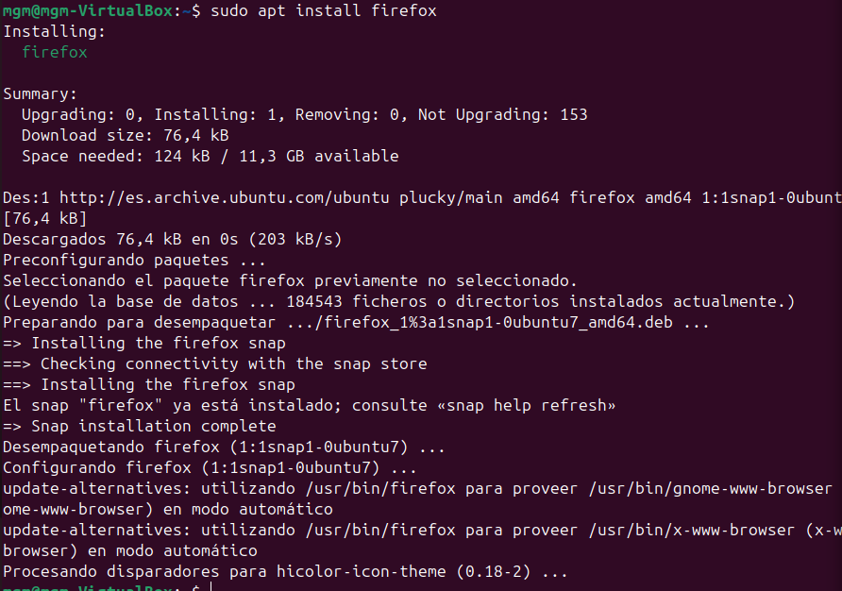

▪ update → Actualizar los repositorios de Linux
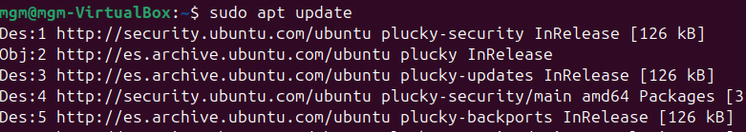
▪ list → Ver una lista de los paquetes para instalar
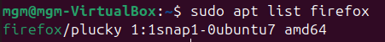

▪ search → Buscar paquetes
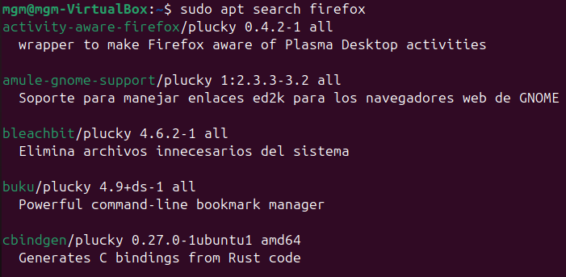

▪ show → Ver los detalles de un paquete
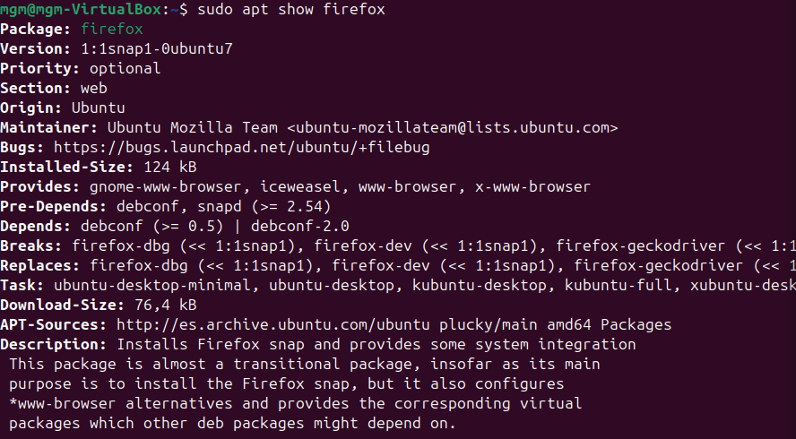

▪ reinstall → Reinstalar un paquete
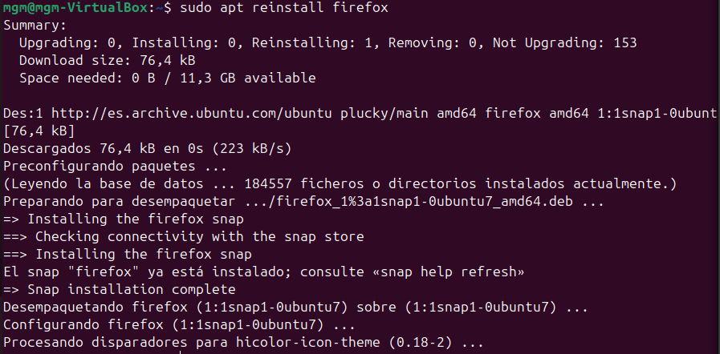
▪ remove → Eliminar paquetes instalados

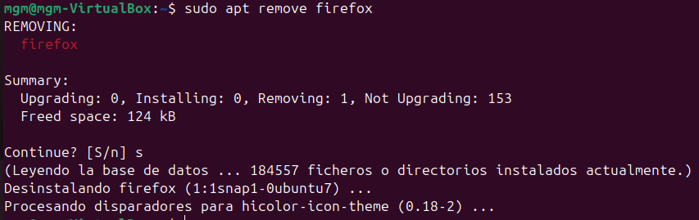

▪ purge → Eliminar paquetes y limpiar rastros
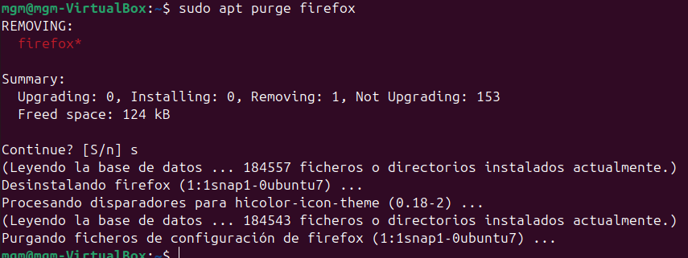
▪ autoremove → Eliminar dependencias no utilizadas

▪ Edit-sources → ver /editar fuentes de software
▪ Satisfy → Satisfacer dependencias

